Week 2, Dag 1 t/m 4 schilderen met de klas “De aankomst van de Mayflower” (Versie 20220110)
We gaan met de klas de aankomst van de “Mayflower” schilderen. Zelf heb ik mij laten inspireren door het schilderij “Sheerness” van William Turner (ca. 1827) en het schilderij “Soleil levant” van Claude Monet (ca 1872). Beide schilderijen zijn niet heel precies tot in detail uitgewerkt, wat het voor de leerlingen een stuk makkelijker maakt. Het schilderij van Monet was trouwens de klaroenstoot tot het impressionisme. Een Franse kunstcriticus uitte zich nogal negatief over dit schilderij en vond dat het “…. helemaal geen schilderij was, maar slechts een indruk van een schilderij…….” , dus een “impressie”.
Impressionisten werkten sterk met het zonlicht en dat verandert steeds, dus moest er ook snel geschilderd worden. Vandaar dat er geen tijd was om alles tot in detail uit te werken. (Zie op de website de lessen kunstgeschiedenis hogere klassen). Een derde schilderij dat ik als voorbeeld nam is van William Halsall, “Mayflower in Plymouth Harbour” uit 1882.
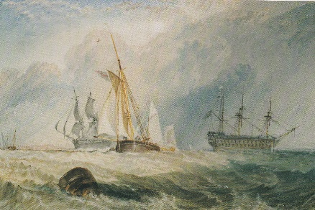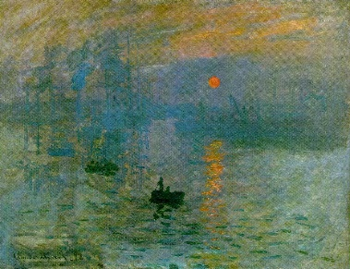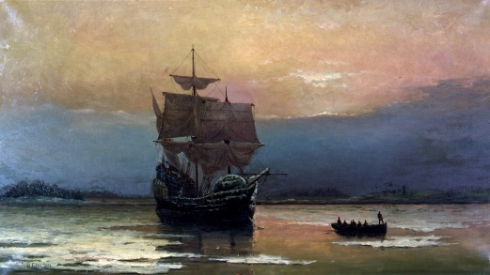
Links: Turner. Midden: Monet Rechts: Halsall

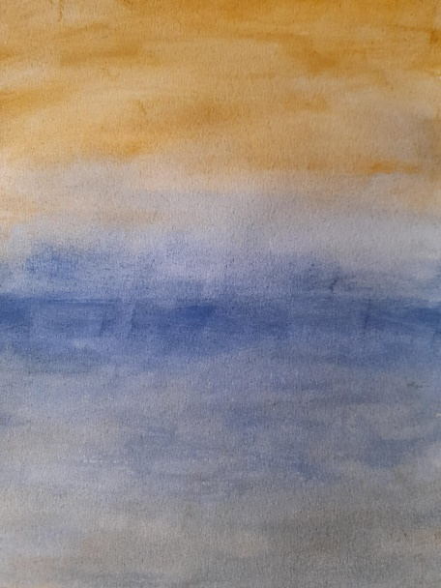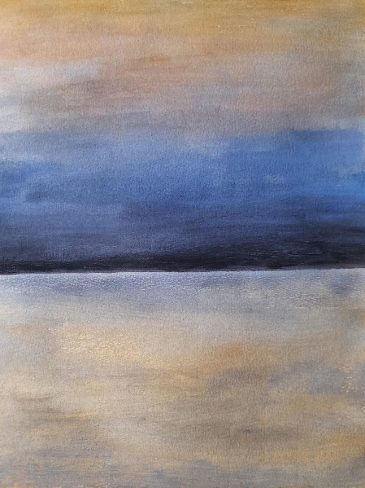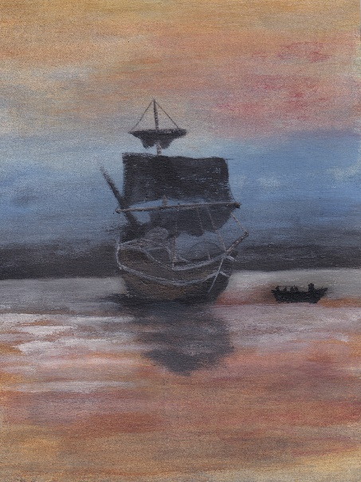
Hierboven: links, mijn eerste achtergrondlaag; midden de 3e / 4e laag, rechts 5e laag met schip.
Als laatste deed ik de schaduw van het schip op het water en als allerlaatste de golfjes in gebroken wit.

Ik ga in de klas altijd zo te werk, dat de leerlingen meteen na de spreuk de eerste laag schilderen. Tijdens mijn inhoudelijk deel (het verhaal) kan het dan drogen (in de vensterbank). Ben ik uitverteld, dan gaan de leerlingen weer verder met laag op laag. Moet het dan opnieuw drogen, dan is er zeker nog tekst uit te werken, of een (vorige) tekening af te maken. Zo bouwen we het geleidelijk op en smeren we het uit over bijv. drie periode-ochtenden. Wel namen op de achterkant laten zetten!!
Omdat het aquarel/acryl-papier A-4 formaat heeft, zul je ten slotte met de papiersnijder boven en onder, links en rechts een randje er af moeten halen. Zeg tegen de leerlingen, dat ze daar wel rekening mee moeten houden.

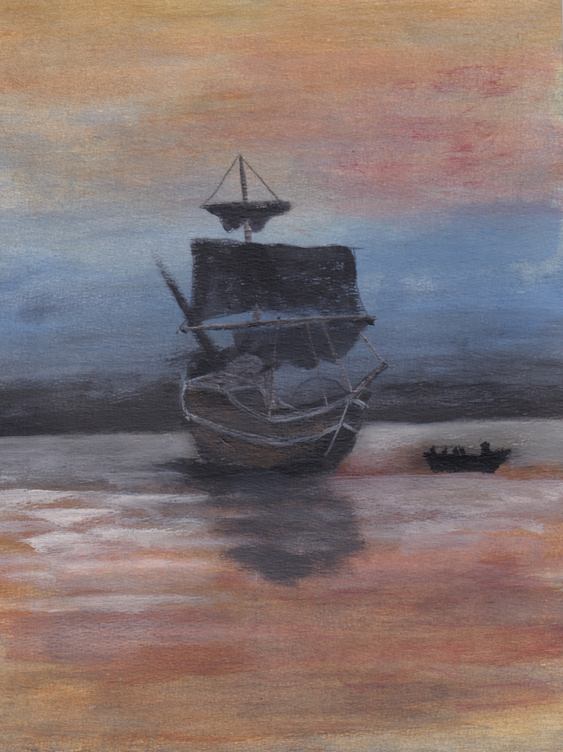

Hier onder: leerlingwerkstukken
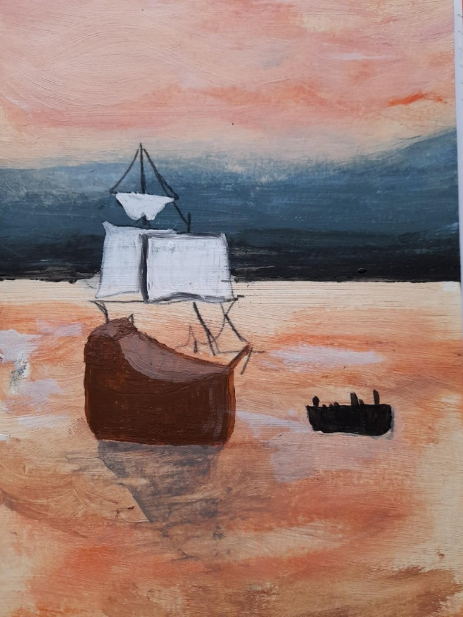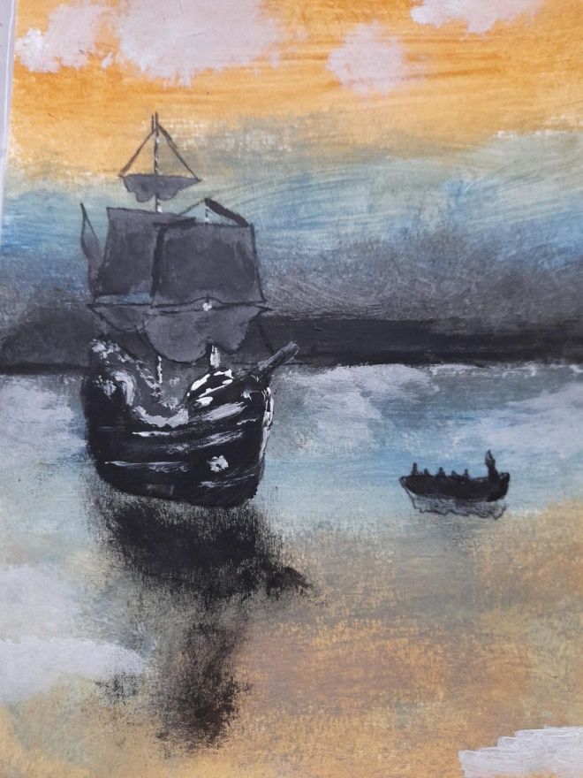

0-0-0-0-0

